**编译原理lab2实验报告**

**211220166王诚昊**

**邮箱：211220166@smail.nju.edu.cn**

使用链表来储存符号表。

链表定义和类型系统定义在semantic.h中。

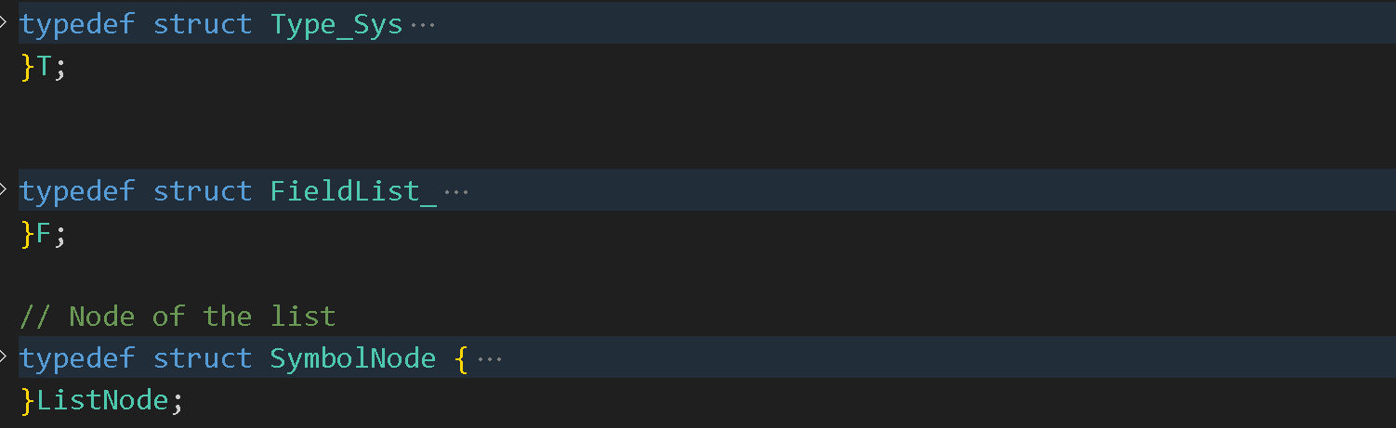

对于变量，存储其名称和类型。

对于函数，存储返回类型，参数个数和类型。

对于建立好的语法树，通过前序遍历扫描进行语义分析，其中主要的函数都定义在semantic.c中：

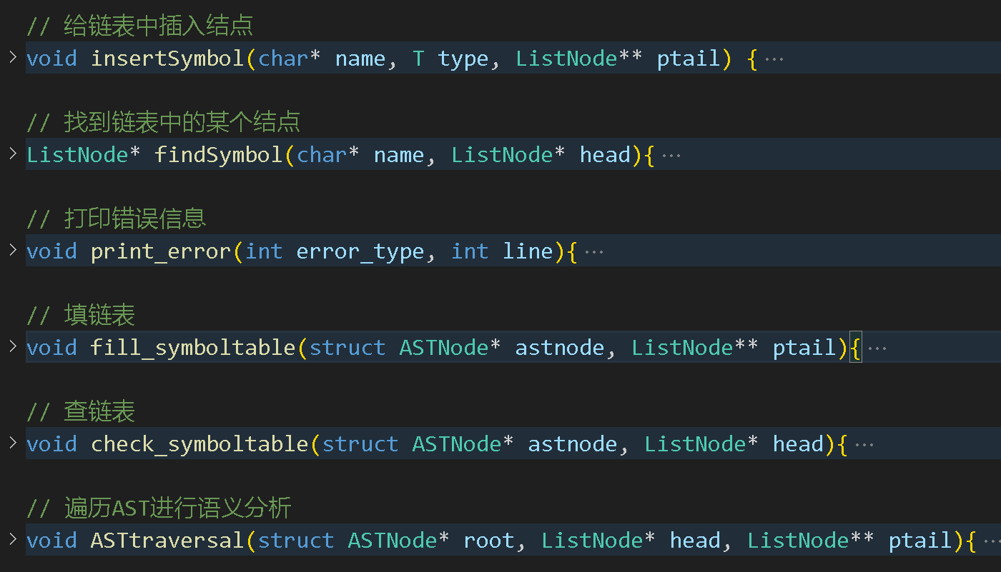

进度还是差很多，日后继续努力。